[Elec.ru](https://www.elec.ru/)

Электротехническая библиотека Elec.ru

## ГОСТ 13054-80

**М Е Ж Г О С У Д А Р С Т В Е Н Н Ы Й С Т А Н Д А Р Т**

**ГЕНЕРАТОРЫ**

**ДЛЯ ТРАКТОРОВ И САМОХОДНЫХ СЕЛЬСКОХОЗЯЙСТВЕННЫХ МАШИН**

**ОБЩИЕ ТЕХНИЧЕСКИЕ УСЛОВИЯ**

#### Издание официальное

**ИПК ИЗДАТЕЛЬСТВО СТАНДАРТОВ**

Москва

Электротехническая библиотека Elec.ru

**УДК 621.313.12:006.354 Группа Е62**

#### М Е Ж Г О С У Д А Р С Т В Е Н Н Ы Й С Т А Н Д А Р Т

**ГЕНЕРАТОРЫ ДЛЯ ТРАКТОРОВ И САМОХОДНЫХ СЕЛЬСКОХОЗЯЙСТВЕННЫХ МАШИН**

**Общие технические условия**

**Alternators Гог tractors and automotive agricultural machines.**

**General specifications**

**ГОСТ**

**13054-80**

**ОКЛ 45 7371 * 1**

**Дата введения 01.07.84**

Настоящий стандарт распространяется на генераторы со встроенными выпрямителями мощ­ ностью до 5000 Вт, предназначенные для продолжительного номинального режима работы S1 по ГОСТ 3940 в качестве источника электроэнергии в схемах электрооборудования тракторов и само­ ходных сельскохозяйственных машин.

#### ОСНОВНЫЕ ПАРАМЕТРЫ И РАЗМЕРЫ

* 1. Номинальная мощность генераторов должна выбираться из следующего ряда: 400, 700, 1000, 2000, 5000 Вт.

#### (Измененная редакция, Изм. № 1).

* 1. Номинальное выпрямительное напряжение генераторов — 14 и 28 В.
  2. Габаритные и присоединительные размеры генераторов должны соответствовать указан­ ным на чертеже и в таблице.

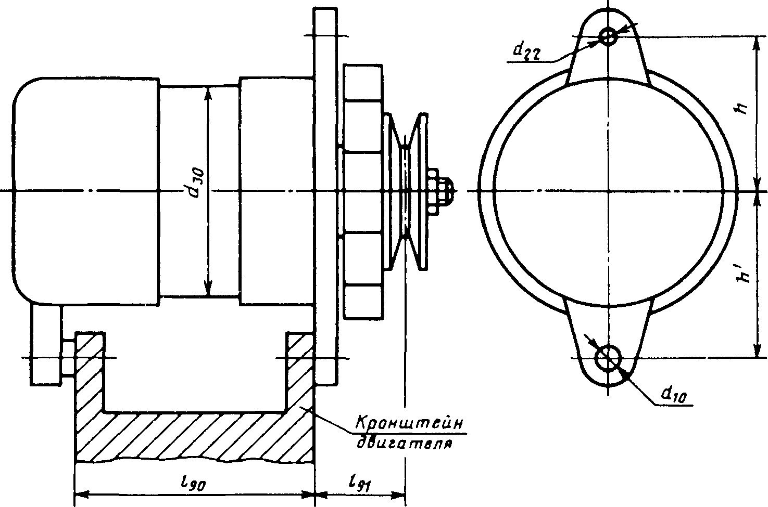

**Издание^офнцнальное Перепечатка воспрещена**

© Издательство стандартов, 1980

© И ПК Издательство стандартов, 1999

ЭлектротехническаПя ебирбелиизодтаекнаиEеleсc.Иruзменениями

**С. 2 ГОСТ 13054-80**

**Размеры в мм**

--------------- 1

—------- ---------- --------- ,---------

**Номинальная ^30**

**мощность гене­**

**ратора, Вт**

**^90** *И'*

1

1 *h* 1

**±0,4**

**±0,5**

**Номин**

**Пред откл**

—1

I1 1

**1 ±0,74 1**

1

**10,7** I

1

**±0,24**

**<*22**

1

**78**

72

**90**

**44**

**10,5**

**100** | **90**

**М8 7Н**

1 **ГОСТ**

**16093**

**Фланцевое крепление**

1

**^91** !

^10

|  |  |  |
| --- | --- | --- |
| **400, 700** | **118** |  |
| **1000** | **140** | **+2** |
| **2000** | **200** |  |
| **5000** | **230** | **±5** |

#### (Измененная редакция, Изм. № 1).

* 1. Привод генератора — индивидуальный клиноременный. Размер шкива — по ГОСТ 5813. По согласованию между изготовителем и потребителем допускается привод генератора при помощи эластичной муфты, а также использование генератора в качестве натяжного ролика при расположе­ нии генератора на ведомой ветви ремня трехзвенного привода.
  2. Крепление генераторов мощностью до 2000 Вт на двигателе должно быть на лапах, как показано на чертеже. Для генераторов мощностью 2000 Вт и выше рекомендуется фланцевое креп­ ление генератора на двигателе.

По согласованию изготовителя с потребителем допускается крепление генератора на двигателе, отличное от крепления по чертежу, но с сохранением крепежных размеров генератора

#### (Измененная редакция, Изм. № 1).

* 1. Оси отверстий в крепежной лапе генератора со стороны привода и натяжной проушины должны быть расположены в одной плоскости, проходящей через ось генератора.

Соосность отверстий крепежных лап согласовывают с потребителем.

#### (Исключен, Изм. № 2).

1. **ТЕХНИЧЕСКИЕ ТРЕБОВАНИЯ**
   1. Генераторы должны изготовляйся в соответствии с требованиями настоящего стандарта, ГОСТ 3940, стандартов или технических условий на генераторы конкретных типов по рабочим чертежам, утвержденным в установленном порядке.
   2. Генераторы должны изготовляться бесконтактными.
   3. Регулятор напряжения должен быть встроен в генератор. По согласованию между пред- приятием-изготовителем и потребителем допускается изготовление генераторов с вынесенным ре­ гулятором напряжения.
   4. Степень защиты генератора — IP3X по ГОСТ 14254. По согласованию с потребителем допускается изготовление генераторов со степенью защиты IPIX.
   5. Генераторы должны иметь обдув корпуса воздухом от собственного вентилятора или вентилятора двигателя.
   6. Лакокрасочное покрытие — класса IV по ГОСТ 9.032.

#### (Исключен, Изм. № 2).

* 1. 90 %-ный ресурс до первого капитального ремонта генераторов, проектирование которых начато после 01.07.90 (85 %-ный для генераторов, спроектированных до 01.07.90), должен быть не менее 10000 моточасов.

90 %-ная наработка на отказ генераторов, проектирование которых начато после 01.01.90, должна устанавливаться в технических условиях на генератор конкретного типа.

#### Критерием отказа генератора является отклонение рабочих характеристик или параметров, установленных в технических условиях на генератор конкретного типа.

**Предельное состояние генератора определяется необходимостью замены минимум одного базового узла изделия: статора, катушки возбуждения, выпрямителя, регулятора напряжения, крыш­ ки с подшипниками.**

**(Измененная редакция, Изм. № 2).**

1. **ПРАВИЛА ПРИЕМКИ**
   1. **Правила приемки генераторов — по** ГОСТ 3940 **и настоящему стандарту.**
   2. **Для проверки соответствия генераторов требованиям настоящего стандарта предприятие- изготовитель должно проводить приемо-сдаточные, типовые и пери**Э**о**л**д**ек**и**т**ч**ро**е**т**с**е**к**х**и**ни**е**че**и**с**с**к**п**ая**ы**б**т**и**а**б**н**ли**и**о**я**т**.**ека Elec.ru

### ГОСТ 13054-80 С. 3

3 3 Приемо-сдаточным испытаниям должен подвергаться кажлыи генератор по следующей программе

* проверка внешнего вида, присоединительных размеров и маркировки,
* проверка электрических характеристик генераторов при заданной частоте вращения и темпе­ ратуре окружающего воздуха и генератора (20±5) °С,
* испытание на повышенную частоту вращения (допускается проводить выборочно в объеме,

указанном в стандартах или технических условиях на генераторы конкретных типов),

**- проверка электрической прочности изоляции**

3 4 Типовые испытания проводят по ГОСТ 3940 на шести генераторах из числа прошедших приемо-сдаточные испытания

3 5 Периодические испытания следует проводить не реже одного раза в год на шести генера

торах одного типа по ГОСТ 3940

#### 3  (Исключен, Изм. № 2).

1. 7 Контроль генераторов потребителем должен проводиться в объеме приемо-сдаточных испытании Объем выборки принимают до 10 *%* от партии, предъявляемой к приемке Результаты выборочной проверки распространяют на всю партию

### методы ИСПЫТАНИЙ

1. 1 Методы испытаний генераторов — по ГОСТ 3940

#### МАРКИРОВКА, УПАКОВКА, ТРАНСПОРТИРОВАНИЕ И ХРАНЕНИЕ

5 1 Маркировка, упаковка и транспортирование генераторов должны соответствовать ГОСТ 3940 и настоящему стандарту

5 2 Каждый генератор должен быть завернут в водонепроницаемую или парафинированную бумагу и уложен в деревянный ящик по ГОСТ 16536, ГОСТ 16148 или ГОСТ 15841

Внутренняя поверхность ящика должна быть выложена упаковочной бумагой по ГОСТ 515

Уложенные в ящик генераторы должны быть предохранены от перемещений при транспорти­ ровании

По согласованию с потребителем Допускается иной вид упаковки и тары, обеспечивающий сохранность генераторов при транспортировании

5 3 Транспортирование генераторов должно осуществляться транспортом любого вида Усло­ вия транспортирования в части воздействия климатических факторов внешней среды — по группе условии хранения 4 (Ж2) для климатических исполнений У и ХЛ и группе 6 (ОЖ2) для климати­ ческого исполнения Т по ГОСТ 15150, а в части воздействия механических факторов — по группе Л ГОСТ 23216

1. 4 Хранение генераторов — по группе 2 (С) ГОСТ 15150 на допустимый срок сохраняемости до ввода в эксплуатацию один год

#### УКАЗАНИЯ ПО ЭКСПЛУАТАЦИИ

1. 1 Эксплуатация генераторов должна проводиться в соответствии с инструкцией по эксплу­ атации изделия, для которого они предназначены

#### ГАРАНТИИ ИЗГОТОВИТЕЛЯ

1. 1 Изготовитель должен гарантировать соответствие генераторов требованиям настоящего стандарта при соблюдении условии эксплуатации, транспортирования и хранения

7 2 Гарантийный срок эксплуатации генератора должен быть равен гарантийному сроку экс­ плуатации изделия, для которого он предназначен

### С. 4 ГОСТ 13054-80

#### ИНФОРМАЦИОННЫЕ ДАННЫЕ

1. **РАЗРАБОТАН И ВНЕСЕН Министерством автомобильного и сельскохозяйственного машинострое­ ния СССР.**

**РАЗРАБОТЧИКИ**

**Б.Е. Бадо, Л.П. Лейкин (руководитель темы), С.В. Акимов, С.Б. Гринберг, Ю.Н. Калинин**

1. **УТВЕРЖДЕН И ВВЕЗЕН В ДЕЙСТВИЕ Постановлением Государственного комитета СССР по стандартам от 24.04.80 № 1863**
2. **ВЗАМЕН ГОСТ 13054—73**
3. **ССЫЛОЧНЫЕ НОРМАТИВНО-ТЕХНИЧЕСКИЕ ДОКУМЕНТЫ**

|  |  |
| --- | --- |
| **Обозначение НТД, на который дана ссылка** | **Номер пункта** |
| **ГОСТ 9.032-74** | **2.6** |
| **ГОСТ 515-77** | **5.2** |
| **ГОСТ 3940-84** | **Вводная часть, 2.1, 3.1, 3.4, 3.5, 4.1, 5.1** |
| **ГОСТ 5813-93** | **1.4** |
| **ГОСТ 14254-96** | **2.4** |
| **ГОСТ 15150-69** | **5.3, 5.4** |
| **ГОСТ 15841-88** | **5.2** |
| **ГОСТ 16093-81** | **1.3** |
| **ГОСТ 16148-79** | **5.2** |
| **ГОСТ 16536-90** | **5.2** |
| **ГОСТ 23216-78** | **5.3** |

1. **Ограничение срока действия снято по протоколу № 4—93 Межгосударственного Совета по стандар­ тизации, метрологии и сертификации (ИУС 4—94)**
2. **ПЕРЕИЗДАНИЕ (январь 1999 г.) с Изменениями № 1, 2, утвержденными в феврале 1985 г., декабре 1989 г. (ИУС 5-85, 2-90)**

**Редактор *В. П. Огурцов* Технический редактор *О Н.Власова* Корректор *В.И.Варенцова***

**Компьютерная верстка *Л.Н. Золотаревой***

**Изд. лиц. № 021007 от 10.08.95. Сдано в набор 16.02.99. Подписано в печать 10.03.99. Усл.печл. 0,93. Уч.-издл. 0,53.**

**Тираж 111 экз. С 2203. Зак. 202.**

[Elec.ru](https://www.elec.ru/)

**ИПК Издательство стандартов, 107076, Москва, Колодезный пер., 14 Набрано в Издательстве на ПЭВМ**

**Филиал ИПК Издательство стандартов — тип. “Московский печатник”, Москва, Лялин пер., 6 Плр № 080102**

Электротехническая библиотека Elec.ru